CHƯƠNG 4
KẾT QUẢ THỰC NGHIỆM VÀ THẢO LUẬN

4.1 Giới thiệu và thiết lập thực nghiệm
Chương này trình bày kết quả thực nghiệm của bốn câu hỏi nghiên cứu RQ1 đến RQ4. RQ1 thử siêu tham số, so sánh Random Forest với XGBoost trên CSE-CIC-IDS2018 và chọn mô hình triển khai. RQ2 kiểm tra giải thích SHAP và LIME cho mô hình đã chọn. RQ3 đưa mô hình vào hệ thống IDS và kiểm tra ba nguồn dữ liệu là CSV, PCAP và bắt trực tiếp. RQ4 huấn luyện lại mô hình trên bộ dữ liệu đã sửa lỗi và đối chiếu với mô hình cũ. Đơn vị dự đoán là một flow, không phải một gói tin. Mỗi kết quả được đọc trong phạm vi dữ liệu của chính phép đánh giá đó.
RQ1 dùng 2.800.000 flow huấn luyện và 700.000 flow kiểm tra, mỗi flow có 78 đặc trưng số và một trong 15 nhãn. XGBoost được cấu hình với 100 vòng tăng cường, độ sâu cây tối đa 8, tốc độ học 0,08, phương pháp hist và hạt giống 42. RQ2 giữ nguyên mô hình và cố định tập 1.339 flow để đánh giá giải thích. RQ3 nạp lại mô hình và bộ mã hóa nhãn của RQ1, giữ đúng thứ tự 78 đặc trưng cho cả ba nguồn dữ liệu. RQ4 huấn luyện mô hình thứ hai với đúng siêu tham số, đặc trưng và cách lấy mẫu của RQ1, chỉ thay dữ liệu huấn luyện.
Bảng 4.1. Thiết lập chính của các phép đánh giá RQ1 đến RQ4
Giai đoạn | Dữ liệu và cấu hình được đối chiếu | Đầu ra đánh giá
RQ1 | Train 2.800.000 flow, test 700.000 flow, 78 đặc trưng, 15 lớp. Tinh chỉnh Random Forest và XGBoost, so sánh và chọn XGBoost cho các bước sau. | Kết quả thử tham số, so sánh hai mô hình và đánh giá mô hình triển khai.
RQ2 | Mô hình RQ1 và tập 1.339 flow. LIME dùng 1.000 mẫu nhiễu, kernel width 3,312 và tập nền 2.000 mẫu. | Đóng góp SHAP, giải thích LIME và các kiểm tra chất lượng giải thích.
RQ3 | Mô hình 15 lớp, 78 đặc trưng. CSV, PCAP và thu trực tiếp dùng chung API dự đoán. | Đối soát flow, dự đoán, cảnh báo, trạng thái giải thích và số liệu vận hành.
RQ4 | Train 2.728.397 flow lấy từ bản improved, test 682.100 flow, 78 đặc trưng, 13 lớp. Cùng siêu tham số và cách lấy mẫu của RQ1. | So sánh hai tập huấn luyện, đánh giá chéo, kiểm tra riêng M1 và chạy thử hệ thống.
Chỉ số phân loại ở mục 4.3 dùng nhãn của tập kiểm tra 2018. Mục 4.4 dùng tập mẫu và cấu hình giải thích đã khóa ở RQ2. Kiểm thử RQ3 đối soát flow qua ba đường nhập liệu. Mục 4.9 so sánh mô hình cũ với mô hình huấn luyện lại. Nhãn Hulk mà mô hình dự đoán trong một phiên Wi-Fi chưa phải nhãn tấn công đã xác minh, nên số cảnh báo thu trực tiếp không được dùng để tính FPR khi thiếu nhãn độc lập.

4.2 Kết quả chuẩn bị và kiểm tra dữ liệu
Dữ liệu được kiểm tra trực tiếp trên hai tệp đã xử lý của dự án. Tập huấn luyện có 2.800.000 dòng, tập kiểm tra có 700.000 dòng, cùng 78 đặc trưng đầu vào và 15 nhãn. Các cột đặc trưng của cả hai tập không có giá trị NaN hoặc vô hạn. Phép kiểm tra này xác nhận trạng thái của dữ liệu đã xử lý, chưa xác nhận lại toàn bộ quy trình làm sạch từ dữ liệu gốc.
Benign chiếm 70% ở cả hai tập. Các lớp tấn công phân bố không cân bằng. Trong tập kiểm tra, SQL Injection chỉ có 17 flow và Brute Force -XSS có 46 flow, trong khi DDOS attack-HOIC có 59.580 flow. Vì vậy accuracy tổng thể được trình bày cùng macro F1 và kết quả từng lớp. Tên lớp Infilteration giữ đúng như trong bộ mã hóa nhãn của dự án.
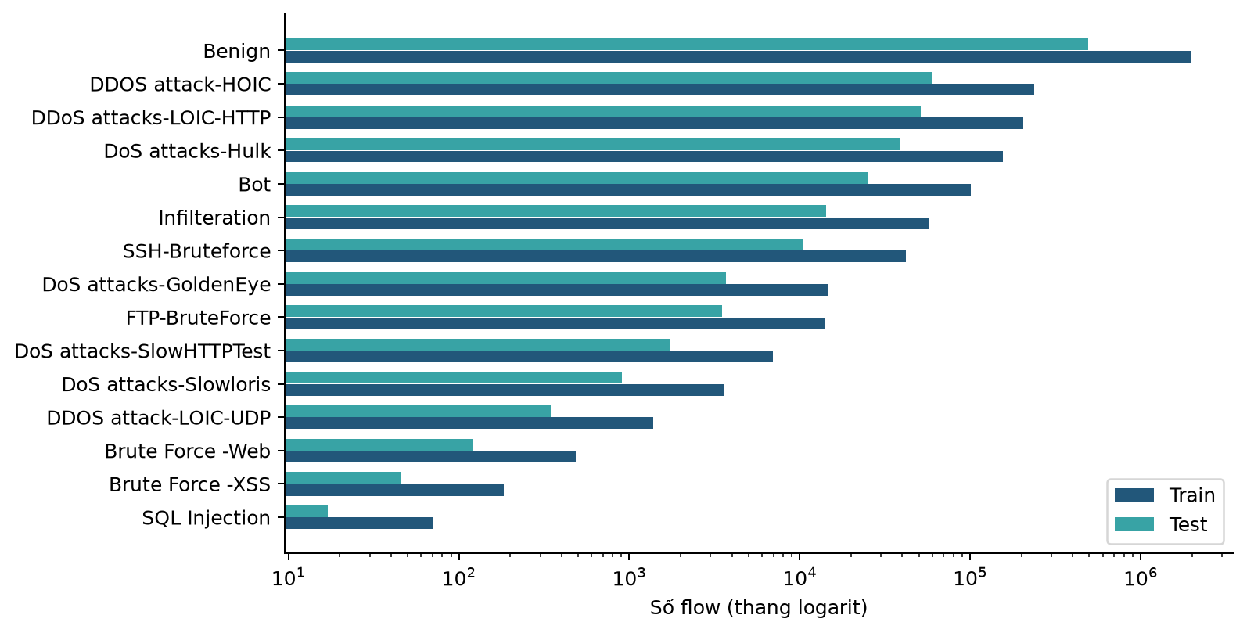
Hình 4.1. Phân bố 15 lớp trong tập huấn luyện và tập kiểm tra. Trục số flow dùng thang logarit.

4.2.1 Trùng lặp giữa tập huấn luyện và tập kiểm tra
Băm toàn bộ 78 đặc trưng, không đưa chỉ số dòng và nhãn vào khóa, cho thấy 194.149 dòng kiểm tra có vector đặc trưng xuất hiện trong tập huấn luyện, tương đương 27,7356% tập kiểm tra. Con số này khớp với kiểm tra đã lưu ở RQ2. Đó là số dòng kiểm tra trùng đặc trưng, không phải số cặp trùng hay số mẫu cùng nhãn. Vì vậy tập kiểm tra chưa độc lập hoàn toàn với tập huấn luyện.

4.2.2 Quy ước đặc trưng và phạm vi tái lập
Các cột FIN Flag Cnt, SYN Flag Cnt, RST Flag Cnt, PSH Flag Cnt, ACK Flag Cnt, URG Flag Cnt và ECE Flag Cnt trong tập huấn luyện đều có giá trị nhỏ nhất 0 và lớn nhất 1. Bộ trích xuất dùng cho PCAP lại có thể ghi nhiều gói mang cùng cờ trong một flow. Hai nguồn có cùng tên cột và đủ 78 cột vẫn có thể khác nhau về ý nghĩa thống kê. Nghiên cứu giữ nguyên mô hình, dữ liệu và quy tắc chuẩn hóa hiện hành, không ép các cột đếm về nhị phân để khỏi làm thay đổi kết quả báo cáo.

4.3 Kết quả phát hiện xâm nhập
RQ1 đi theo trình tự xây dựng mô hình ban đầu, thử siêu tham số của Random Forest và XGBoost, so sánh kết quả rồi chọn mô hình chuyển sang RQ2 và RQ3. Kết quả của mô hình đang chạy vì vậy được đọc cùng quá trình lựa chọn.

4.3.1 Thử siêu tham số của hai mô hình
Mô hình Random Forest ban đầu có 50 cây, độ sâu tối đa 20, min_samples_split bằng 10 và min_samples_leaf bằng 4. RandomizedSearchCV thử sáu tổ hợp với ba fold, tổng cộng 18 lần huấn luyện, chấm theo macro F1. Tập tuning gồm khoảng 400.000 mẫu lấy từ tập huấn luyện, bổ sung mẫu của các lớp hiếm cũng từ tập này, và tập kiểm tra không tham gia tuning. Cấu hình được chọn có 80 cây, độ sâu 28, min_samples_split bằng 5, min_samples_leaf bằng 2, max_features là sqrt và class_weight là balanced_subsample. Macro F1 trung bình qua kiểm định chéo là 0,8464, đây không phải F1 trên tập kiểm tra [3].
Bảng 4.2. Không gian thử siêu tham số của Random Forest
Tham số | Giá trị đã thử
n_estimators | 30, 50, 80
max_depth | 12, 20, 28
min_samples_split | 5, 10
min_samples_leaf | 2, 4
max_features | sqrt
class_weight | None hoặc balanced_subsample
Với XGBoost, bảng kết quả lưu bảy cấu hình kết hợp độ sâu cây và tốc độ học. Mô hình cuối dùng 100 vòng tăng cường, phương pháp hist và hạt giống 42. Bảng 4.3 lấy trực tiếp từ kết quả quét tham số đã lưu.
Bảng 4.3. Kết quả quét cấu hình XGBoost
Cấu hình | Thời gian s | Macro P % | Macro F1 % | FNR %
Depth=4, LR=0.05 | 158,63 | 91,04 | 84,56 | 6,1148
Depth=6, LR=0.05 | 150,98 | 91,03 | 85,27 | 5,9671
Depth=6, LR=0.08 | 139,49 | 90,83 | 85,68 | 5,8824
Depth=8, LR=0.05 | 157,72 | 91,47 | 85,75 | 5,8319
Depth=8, LR=0.08 | 200,38 | 90,84 | 85,81 | 5,7481
Depth=8, LR=0.1 | 190,08 | 90,99 | 85,94 | 5,7124
Depth=12, LR=0.08 | 344,80 | 90,67 | 85,95 | 5,5981
Macro F1 cao nhất trong bảng quét là 85,95% tại độ sâu 12 và tốc độ học 0,08. Cấu hình độ sâu 8 và tốc độ học 0,10 đạt 85,94%. Mô hình triển khai dùng độ sâu 8 và tốc độ học 0,08, đạt 85,81%, thấp hơn hai cấu hình trên khoảng 0,1 điểm phần trăm. Bảng quét ghi cấu hình này là ứng viên tối ưu, song không nêu tiêu chí định lượng cho lựa chọn đó. Vì vậy cấu hình được gọi là cấu hình triển khai, không phải cấu hình có F1 cao nhất. Cột cuối của bảng là FNR trên các lớp tấn công, không phải FPR trên Benign.

4.3.2 So sánh Random Forest và XGBoost để chọn mô hình
Bảng 4.4. So sánh kết quả được ghi nhận trên tập test
Chỉ số | RF ban đầu | RF tinh chỉnh | XGBoost triển khai
Accuracy % | 86,12 | 93,17 | 97,9076
Macro precision % | 71,17 | 78,65 | 90,8358
Macro recall % | 87,74 | 86,02 | 83,9950
Macro F1 % | 73,17 | 80,81 | 85,8058
So với Random Forest đã tinh chỉnh, XGBoost triển khai cao hơn khoảng 5,00 điểm phần trăm macro F1 và 12,19 điểm phần trăm macro precision, nhưng thấp hơn khoảng 2,03 điểm phần trăm macro recall. Đây là lý do dự án chọn XGBoost cho bước giải thích và triển khai. XGBoost không vượt trội ở mọi tiêu chí.
Số liệu Random Forest lấy từ báo cáo thực nghiệm RQ1 trước đây [3], vì mô hình Random Forest đã tinh chỉnh không còn trong dự án để chạy lại. Quy trình tuning Random Forest dùng kiểm định chéo, còn mã tuning XGBoost chấm trên tập kiểm tra, nên hai thuật toán chưa được so sánh dưới cùng một quy trình chọn tham số.
Mô hình XGBoost của RQ1 được nạp lại và dự đoán trên toàn bộ 700.000 flow kiểm tra. Ma trận nhầm lẫn mới khớp mọi ô với ma trận đã lưu. Mô hình có 100 vòng tăng cường, ứng với 1.500 cây trong cấu hình đa lớp 15 lớp, không phải 100 cây.
Bảng 4.5. Chỉ số phân loại tính lại trên toàn bộ tập kiểm tra
Chỉ số | Kết quả
Accuracy | 97,9076%
Macro precision | 90,8358%
Macro recall | 83,9950%
Macro F1 | 85,8058%
FPR trên Benign | 0,2324%
FNR trên các lớp tấn công | 5,7481%

4.3.3 Kết quả theo từng lớp của mô hình triển khai
Bảng 4.6. Kết quả phân loại theo nhãn thật
Lớp | Số flow | Precision % | Recall % | F1 %
Benign | 490.000 | 97,59 | 99,77 | 98,67
Bot | 25.162 | 99,99 | 99,98 | 99,99
Brute Force -Web | 122 | 91,49 | 70,49 | 79,63
Brute Force -XSS | 46 | 95,65 | 95,65 | 95,65
DDOS attack-HOIC | 59.580 | 100,00 | 100,00 | 100,00
DDOS attack-LOIC-UDP | 346 | 93,28 | 96,24 | 94,74
DDoS attacks-LOIC-HTTP | 51.354 | 99,98 | 99,95 | 99,96
DoS attacks-GoldenEye | 3.694 | 99,97 | 100,00 | 99,99
DoS attacks-Hulk | 38.760 | 100,00 | 100,00 | 100,00
DoS attacks-SlowHTTPTest | 1.735 | 68,09 | 37,64 | 48,48
DoS attacks-Slowloris | 905 | 99,89 | 100,00 | 99,94
FTP-BruteForce | 3.507 | 74,73 | 91,30 | 82,19
Infilteration | 14.315 | 66,88 | 15,98 | 25,80
SQL Injection | 17 | 75,00 | 52,94 | 62,07
SSH-Bruteforce | 10.457 | 100,00 | 99,98 | 99,99
Hulk đạt recall 99,9974% trên tập kiểm tra, trong khi Infilteration chỉ đạt 15,9832% và SlowHTTPTest đạt 37,6369%. Accuracy 97,9076% vì vậy không phản ánh đồng đều năng lực nhận diện 15 lớp. Kết quả rất cao của Hulk trong miền dữ liệu 2018 cũng chưa cho biết mô hình có phân biệt được Hulk với lưu lượng duyệt web ngoài miền huấn luyện hay không.
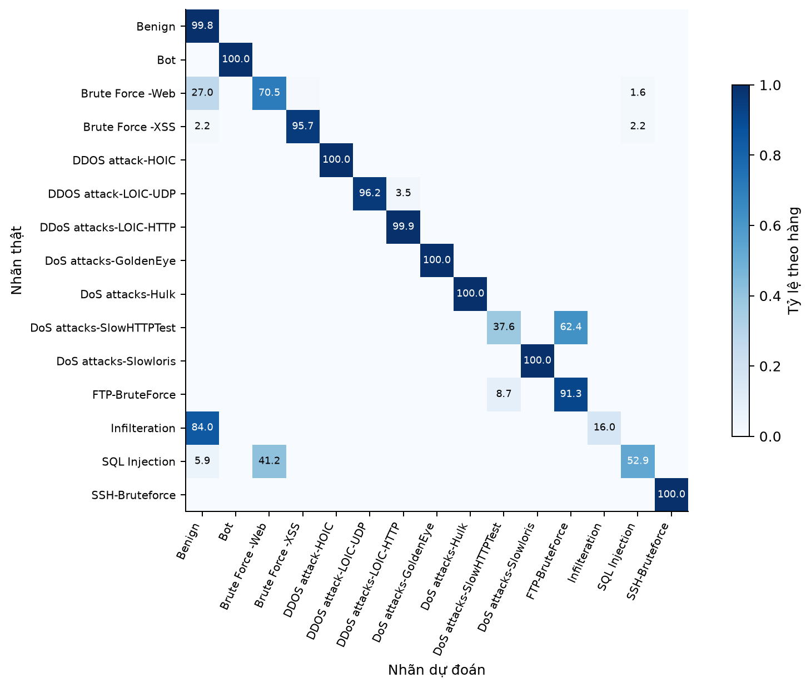
Hình 4.2. Ma trận nhầm lẫn được chuẩn hóa theo nhãn thật. Số trong ô là phần trăm, chỉ ghi ô từ 1% trở lên.

4.3.4 Tách báo nhầm và bỏ sót
Bảng 4.7. Đối soát nhị phân, quy ước tấn công là lớp dương
Nhãn thật | Dự đoán Benign | Dự đoán tấn công
Benign | 488.861 | 1.139
Tấn công | 12.071 | 197.929
Có 1.139 flow Benign bị dự đoán thành một lớp tấn công trên tổng 490.000 flow Benign, nên FPR bằng 1.139 chia 490.000, tức 0,2324%. Có 12.071 flow tấn công bị dự đoán thành Benign trên tổng 210.000 flow tấn công, nên FNR là 5,7481%. Nhầm giữa hai lớp tấn công làm giảm kết quả đa lớp nhưng không cộng vào FPR trên Benign.
Mã quét siêu tham số XGBoost xếp hạng cấu hình theo macro F1 của chính tập kiểm tra. Điều này cùng với trùng lặp đặc trưng giữa hai tập làm các chỉ số trên mô tả mô hình đã triển khai, chưa phải ước lượng khách quan trên một tập ngoài chưa tham gia lựa chọn mô hình. FPR của Random Forest chưa được đối soát bằng dự đoán gốc, nên không dùng để kết luận chênh lệch báo nhầm giữa hai mô hình.

4.4 Kết quả đánh giá SHAP và LIME
Tập đánh giá giải thích gồm 1.339 flow cố định của RQ2. Dự đoán chạy lại xác nhận cả tập này thuộc nhóm mô hình dự đoán đúng. Vì vậy các kết quả ở mục này phản ánh chất lượng giải thích trên tập mẫu đó, chưa đại diện cho các dự đoán sai hay các flow ngoài miền. SHAP và LIME cùng giải thích mô hình đã dùng ở mục 4.3.

4.4.1 Tái lập đóng góp SHAP và hệ số LIME
SHAP được tính lại cho đủ 1.339 flow bằng TreeExplainer. Sai khác tuyệt đối lớn nhất so với đóng góp đã lưu là 4,72 × 10⁻⁷. Sai số cộng tính lớn nhất giữa tổng đóng góp cộng giá trị nền và điểm thô của mô hình là 1,335 × 10⁻⁵. Kiểm tra cộng tính xác nhận cách phân rã đầu ra trong phạm vi sai số số học, chưa xác nhận nhãn dự đoán đúng về mặt an ninh.
LIME được chạy lại với 1.000 mẫu nhiễu, kernel width 3,312, nền gồm 2.000 mẫu huấn luyện chọn bằng seed 42, giữ đủ 78 đặc trưng và không chia khoảng liên tục. Seed của từng flow được khôi phục theo mã RQ2. Sai khác lớn nhất của hệ số so với kết quả đã lưu nhỏ hơn 10⁻¹⁶ và sai khác R² nhỏ hơn 1,12 × 10⁻¹⁶. Thí nghiệm vì vậy tái lập được với cấu hình đã khóa. Kết quả này không bảo đảm LIME ổn định khi đổi seed hoặc nguồn dữ liệu.
Bảng 4.8. Kết quả kiểm tra giải thích trên tập 1.339 flow
Chỉ tiêu | Giá trị
R² LIME trung bình | 0,5911
R² LIME trung vị | 0,5796
Số flow đạt R² từ 0,3 | 1151 / 1.339
Tỷ lệ đạt ngưỡng R² | 85,96%
Jaccard top-5 SHAP với LIME | 0,1414
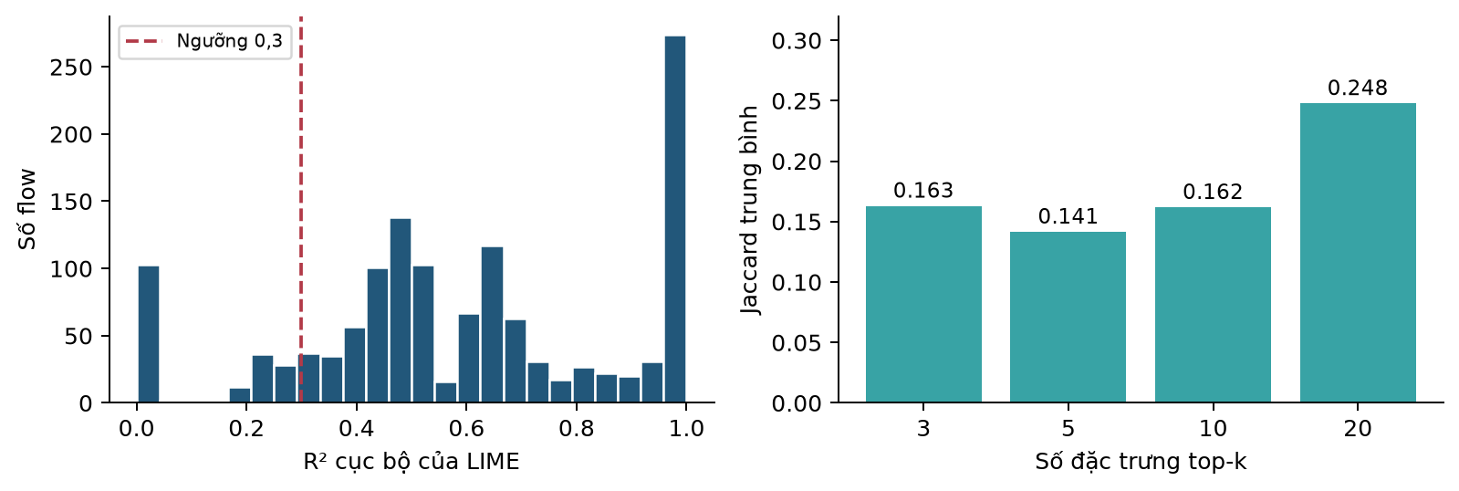
Hình 4.3. Phân bố R² LIME và mức giao nhau của tập đặc trưng SHAP, LIME. R² và Jaccard đo hai khía cạnh khác nhau.

4.4.2 Mức đồng thuận và độ ổn định
Jaccard top-5 trung bình bằng 0,1414 cho thấy hai phương pháp thường chọn các tập đặc trưng khác nhau. Mức đồng thuận này chưa cho biết phương pháp nào đúng. SHAP phân rã điểm thô của mô hình, còn LIME khớp một mô hình cục bộ trên các điểm nhiễu có trọng số theo khoảng cách. Giá trị và dấu đóng góp cần đọc theo lớp đang giải thích, không so trực tiếp như hai tỷ lệ xác suất.
Bảng 4.9. Các chỉ số đồng thuận tại top-5 và trên toàn bộ đặc trưng
Chỉ số | Giá trị | Cách đọc
Jaccard top-5 | 0,1414 | Mức giao nhau giữa hai tập 5 đặc trưng.
Spearman trên hợp top-5 | -0,3661 | Tương quan thứ hạng trên các đặc trưng thuộc ít nhất một top-5.
Kendall trên hợp top-5 | -0,2859 | Mức nhất quán của các cặp thứ hạng trong tập hợp trên.
Spearman toàn bộ 78 | 0,2836 | Tương quan thứ hạng khi xét tất cả đặc trưng.
Kendall toàn bộ 78 | 0,2055 | Đồng thuận thứ hạng theo cặp trên tất cả đặc trưng.
RBO top-5 | 0,2812 | Mức trùng thứ hạng, nhấn mạnh vị trí đầu danh sách.
Đồng thuận dấu top-5 | 0,8395 | Tỷ lệ cùng dấu trên phần giao, không phải trên toàn bộ 78 cột.
Jaccard theo nhóm | 0,3925 | Đồng thuận sau khi gom đặc trưng cùng nhóm thống kê.
Jaccard top-5 có khoảng tin cậy bootstrap 95% từ 0,1368 đến 0,1460. Đường cơ sở ngẫu nhiên đạt trung bình 0,0359, thấp hơn mức quan sát khoảng 3,94 lần. Đồng thuận vì vậy cao hơn ngẫu nhiên nhưng vẫn thấp về giá trị tuyệt đối. Spearman trên hợp top-5 âm trong khi tương quan trên cả 78 đặc trưng dương nhẹ. Hai số này dùng hai tập đặc trưng khác nhau nên không mâu thuẫn.
Tỷ lệ LIME đạt R² từ 0,3 khác nhau giữa các lớp. Trong tập mẫu đã lưu, Benign và Slowloris chỉ có 23 trong 100 flow đạt ngưỡng, trong khi Hulk có 100 trong 100 flow đạt. Tỷ lệ chung 85,96% vì vậy không có nghĩa mọi lớp được giải thích với chất lượng như nhau. R² đo mức khớp của mô hình cục bộ với đầu ra mô hình gốc trên các mẫu nhiễu, không đo độ chính xác phát hiện tấn công.
Chạy lại LIME trên đủ 1.339 flow với 10 seed cho Jaccard top-5 trung bình giữa các cặp seed là 0,5811 và trung vị 0,4910. SHAP giữ nguyên top-5 trên 100,00% flow khi tính lại với cùng mô hình và đầu vào. Khả năng tái lập với seed cố định khác với độ ổn định khi đổi seed. LIME vẫn biến động theo cách lấy mẫu dù chạy lại đúng seed thì tái lập.

4.4.3 Độ ổn định khi thay đổi đầu vào và số mẫu LIME
Bảng 4.10. Jaccard top-5 khi thêm nhiễu đầu vào
Mức nhiễu theo độ lệch chuẩn train | SHAP | LIME
1% | 0,5111 | 0,3514
5% | 0,4778 | 0,2514
10% | 0,4561 | 0,1843
Phép thử chạy trên 1.339 flow với nhiễu Gaussian ở mức 1%, 5% và 10% độ lệch chuẩn từng đặc trưng, rồi cắt về khoảng giá trị của tập huấn luyện. Cả hai phương pháp vẫn giải thích lớp được dự đoán ban đầu để đo thay đổi của giải thích. Mức giao nhau top-5 giảm khi nhiễu tăng, giảm mạnh hơn ở LIME. SHAP tái lập khi đầu vào giữ nguyên nhưng không bất biến khi đầu vào thay đổi. Vector nhiễu cũng chưa chắc ứng với một flow mạng hợp lệ, nên phép thử đo độ nhạy của giải thích, không đo khả năng chống tấn công né tránh.
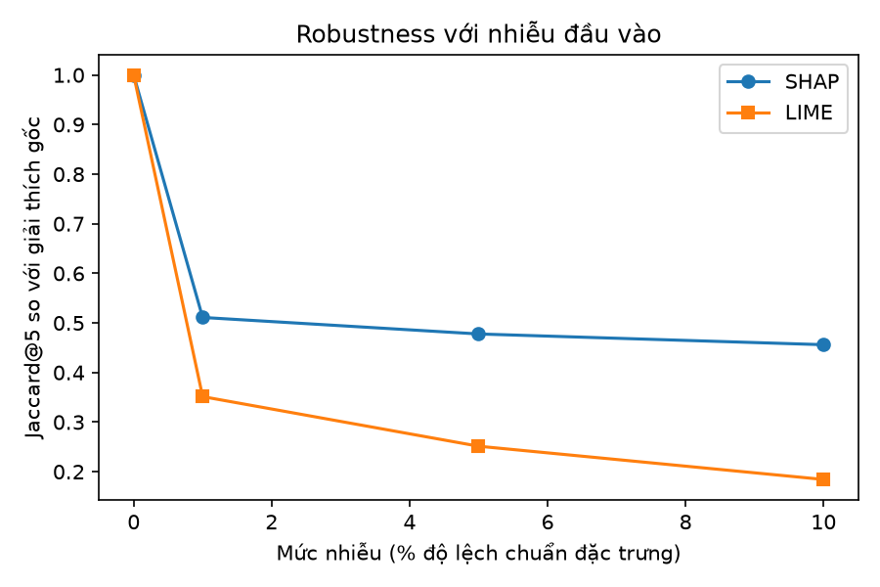
Hình 4.4. Mức giao nhau của top-5 khi thay đổi đầu vào. Mức nhiễu tính theo độ lệch chuẩn đặc trưng trên train.
Bảng 4.11. R² LIME khi thay số mẫu nhiễu trên 150 flow kiểm tra
Số mẫu nhiễu | R² trung vị | R² trung bình | Thời gian lượt chạy s
500 | 0,3477 | 0,3910 | 5,14
1000 | 0,2577 | 0,3032 | 6,08
5000 | 0,1430 | 0,1596 | 20,50
10000 | 0,1420 | 0,1441 | 28,31
Tăng số mẫu từ 500 lên 10.000 không làm R² tăng trong phép thử này, với kernel và cách sinh nhiễu đã khóa. Thêm mẫu chỉ có ích khi các mẫu mô tả được vùng cần giải thích, nên tăng số mẫu hoặc kernel không chữa được mọi trường hợp LIME yếu. Kết quả trên 150 flow này cũng không thay thế kết quả trên tập 1.339 flow vì cách lấy mẫu khác nhau.

4.4.4 Độ trung thực theo phép thay thế đặc trưng
Phép thử thay thế từ 1 đến 10 đặc trưng quan trọng được chạy trên đủ 1.339 flow, với ba giá trị nền là trung vị toàn bộ tập huấn luyện, trung bình toàn bộ tập huấn luyện và trung vị Benign. Đối chứng chọn đặc trưng ngẫu nhiên dùng seed 42. Sai khác lớn nhất của các giá trị tổng hợp so với bảng đã lưu nhỏ hơn 3 × 10⁻⁸.
Bảng 4.12. Mức giảm xác suất trung bình khi thay thế đặc trưng
Giá trị nền | SHAP | LIME | Ngẫu nhiên
Trung vị train | 0,8117 | 0,4580 | 0,1105
Trung bình train | 0,8348 | 0,5175 | 0,1533
Trung vị Benign | 0,8299 | 0,4790 | 0,1416
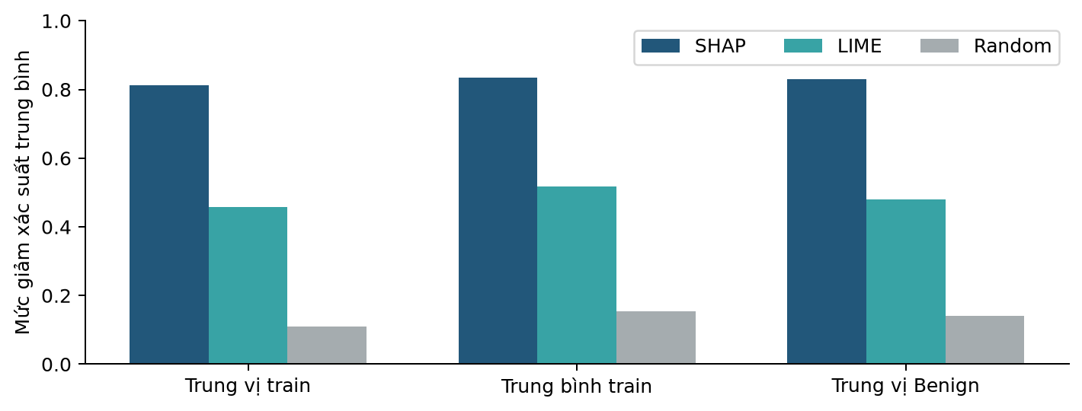
Hình 4.5. Đối chứng thay thế đặc trưng với ba giá trị nền. Trục tung là mức giảm xác suất trung bình theo k từ 1 đến 10.
SHAP tạo mức giảm xác suất lớn hơn LIME và đối chứng ngẫu nhiên ở cả ba nền. Điều này ủng hộ nhận định rằng nhóm đặc trưng SHAP chọn tác động mạnh hơn đến đầu ra mô hình dưới phép thay thế đã định nghĩa. Cột mà mã nguồn đặt tên AUC thực chất là trung bình các giá trị tại 10 mức k, không phải ROC-AUC. Thay thế riêng lẻ từng cột cũng có thể tạo vector không ứng với flow mạng hợp lệ, nên kết quả không phải tác động nhân quả của một cuộc tấn công.
Bảng 4.13. Xác suất lớp được phục hồi khi chỉ giữ các đặc trưng đầu
Giá trị nền | SHAP | LIME | Ngẫu nhiên
Trung vị train | 0,6609 | 0,2320 | 0,0971
Trung bình train | 0,2948 | 0,0829 | 0,0774
Trung vị Benign | 0,5319 | 0,1064 | 0,0840
Phép chèn đặc trưng bắt đầu từ vector nền rồi khôi phục lần lượt các đặc trưng quan trọng. Giá trị trong bảng là xác suất lớp được phục hồi, trung bình theo k từ 1 đến 10, nên giá trị lớn hơn nghĩa là phục hồi đầu ra tốt hơn theo định nghĩa của dự án. Đây không phải độ chênh xác suất cần tối thiểu hóa như một số định nghĩa sufficiency khác. Kết quả phụ thuộc giá trị nền và chịu cùng giới hạn về vector thay thế không hợp lệ.
Tại k bằng 5, SHAP tạo mức giảm xác suất lớn hơn LIME trên khoảng 77,97% đến 79,99% số flow tùy giá trị nền. Kiểm định Wilcoxon ghép cặp cho p nhỏ hơn 10⁻¹⁴⁰ ở cả ba nền. Mức khác biệt này áp dụng cho tập mẫu và phép thay thế đang xét, chưa chứng minh ưu thế trên mọi dữ liệu hay quan hệ nhân quả.

4.4.5 Cách đọc và giới hạn giải thích
SHAP dương làm tăng điểm thô của lớp đang xét so với nền, SHAP âm làm giảm điểm đó. Giá trị 5,86 không có nghĩa xác suất tăng 5,86% và không chứng minh đặc trưng là dấu hiệu tấn công. LIME chỉ nên đọc như giải thích cục bộ khi vùng mẫu nhiễu có đủ thông tin. Một R² cao trên vùng mẫu suy biến vẫn gây hiểu nhầm, nên hệ thống RQ3 kiểm tra thêm cỡ mẫu hiệu dụng và trạng thái hệ số trước khi hiển thị kết quả LIME.
Tập phân tích lỗi của RQ2 có 151 flow dự đoán sai. Jaccard top-5 trung bình của nhóm này là 0,1611, cao hơn mức 0,1414 của tập dự đoán đúng. Đồng thuận giữa SHAP và LIME vì vậy không bảo đảm dự đoán đúng. Hai nhóm có cách lấy mẫu và phân bố lớp khác nhau, nên chênh lệch này không được hiểu là khác biệt có ý nghĩa thống kê.

4.5 Kết quả triển khai nguyên mẫu IDS
Nguyên mẫu triển khai chuỗi xử lý từ dữ liệu flow đến dự đoán, lưu trữ và giải thích. Mô hình RQ1 được giữ nguyên. Tầng chuẩn hóa kiểm tra thứ tự 78 đặc trưng trước khi gọi mô hình. FastAPI cung cấp dịch vụ dự đoán và truy vấn, SQLite lưu lịch sử flow, dự đoán, cảnh báo và thông tin giải thích, còn Streamlit hiển thị kết quả và gửi yêu cầu điều khiển.
Bảng 4.14. Các đường dữ liệu và chức năng đã kiểm tra
Đường xử lý | Chức năng | Kiểm thử đã thực hiện
CSV | Nhận dòng đặc trưng, chuẩn hóa và gửi dự đoán. | Tải CSV qua giao diện, chọn lượt dữ liệu và không gửi trùng khi làm mới trang.
PCAP | Trích gói thành flow, chuyển đơn vị và đưa vào cùng mô hình. | Nạp PCAP qua giao diện, phát lại hai PCAP độc lập và đối soát số gói.
Realtime | Capture ghi CSV, bộ cấp dữ liệu theo dõi và gọi API. | Kiểm thử vòng đời, bộ cấp dữ liệu, lượt Wi-Fi 30 giây và nhật ký Wi-Fi 20 phút.
Giải thích | SHAP chạy nền cho cảnh báo. LIME chạy khi được yêu cầu. | SHAP bất đồng bộ, nút LIME và các trường hợp LIME suy biến.
Start và Stop | API sở hữu trạng thái, giám sát worker và chặn phiên trùng. | Tiến trình thật với card mạng giả lập, quyền điều khiển và giao diện.

4.5.1 Thông tin hiển thị và hỗ trợ đọc flow
Dashboard hiển thị nguồn dữ liệu, lượt xử lý, thời gian, địa chỉ nguồn và đích khi có, nhãn dự đoán, xác suất lớp được chọn và trạng thái giải thích. Khi chọn một flow, người dùng xem phân bố xác suất các lớp, SHAP, LIME, đặc trưng đầu vào và thông tin đối chứng. Bộ lọc địa chỉ nguồn, khoảng thời gian, phân trang và việc giữ lựa chọn khi làm mới đã qua kiểm thử giao diện bằng chương trình. Kiểm thử này chưa thay được đánh giá mức dễ dùng với người dùng độc lập.
Nhánh cảnh báo liên quan đến đặc trưng môi trường là lớp thông tin bổ sung. Cờ này không đổi nhãn của mô hình và không xác nhận cảnh báo là báo nhầm. Khi nguồn CSV không có địa chỉ IP, hệ thống hiển thị thiếu thông tin thay vì suy IP từ vector đặc trưng. Xác suất của mô hình cũng không được trình bày như xác suất đã xác minh có tấn công.

4.5.2 Phạm vi của hệ thống
Hệ thống là nguyên mẫu IDS dựa trên đặc trưng flow mạng. Chạy cảm biến trên máy cá nhân không biến nó thành EDR, vì dữ liệu xử lý không phải nhật ký tiến trình, tệp hay hành vi hệ điều hành. Hệ thống có thể cung cấp cảnh báo cho hoạt động giám sát của trung tâm điều hành an ninh nhưng chưa là nền tảng SOC hay SIEM đầy đủ. Mô hình dự đoán theo từng flow, chưa mô hình hóa đầy đủ quan hệ giữa nhiều kết nối trong một chiến dịch tấn công.

4.6 Kiểm thử hệ thống và hiệu năng vận hành
Kiểm thử RQ3 gồm ba nguồn CSV, PCAP và realtime, rồi các tình huống lỗi và quản lý tiến trình. Mỗi phép thử dùng cơ sở dữ liệu và dịch vụ cô lập, không reset lịch sử đang dùng. Lượt bắt Wi-Fi thật 30 giây được tách khỏi nhật ký 20 phút trước đó và không dùng để kết luận độ ổn định dài hạn.
Bảng 4.15. Kiểm thử hồi quy thực hiện ngày 28/10/2026
Nhóm kiểm thử | Phạm vi | Kết quả
Vòng đời flow | Đóng flow và đối soát số gói bằng dữ liệu tổng hợp. | 22 kiểm thử đạt
Bộ cấp dữ liệu | Xác nhận nhận dữ liệu, checkpoint và giới hạn hàng đợi. | 8 kiểm thử đạt
Giới hạn buffer | Giới hạn buffer và xử lý cấu hình không hợp lệ. | 6 kiểm thử đạt
LIME suy biến | LIME bình thường, suy biến, hệ số bằng 0 và tái lập đồng thời. | Các xác nhận đạt
Giao diện và API | API với mô hình thật, CSV, PCAP và kiểm thử giao diện. | Các xác nhận đạt
Tiến trình worker | Supervisor và tiến trình worker với card mạng giả lập. | 7 kiểm thử đạt
Điều khiển giao diện | Quyền điều khiển, nút bắt, dừng và làm mới. | 5 kiểm thử đạt

4.6.1 Kiểm thử nhập CSV và phát lại PCAP
Đường CSV được kiểm tra qua giao diện và bộ cấp dữ liệu. Việc tải CSV tạo dự đoán, gắn đúng lượt, giữ metadata và không gửi lại các dòng chỉ vì làm mới giao diện. Kiểm thử bộ cấp dữ liệu xác nhận xử lý phản hồi không hợp lệ, checkpoint và yêu cầu lặp. Đây là đầu vào kiểm thử chức năng, không phải tập mới để tính accuracy hay FPR.
Đường PCAP được kiểm tra cả khi nạp qua giao diện và khi phát lại độc lập hai tệp gốc. Với bộ trích xuất phiên bản 3, test.pcapng có 511 gói và 38 flow, tesst2.pcapng có 637 gói và 61 flow. Hai lần trích xuất cùng cấu hình cho CSV giống nhau theo từng byte. Mỗi flow tiếp tục đi qua chuẩn hóa, dự đoán và giải thích. Phân bố nhãn và ca LIME không đạt được trình bày ở mục 4.7 để không lẫn kiểm thử pipeline với đánh giá độ chính xác.

4.6.2 Kiểm thử realtime bằng Wi-Fi thật
Bảng 4.16. Kiểm thử realtime ngày 28/10/2026
Nội dung | Kết quả
Thời gian ở trạng thái đang bắt | 30,009 giây
Thời gian dừng và xử lý nốt | 4,097 giây
Gói đã nhận và xuất | 2.645
Flow CSV, API và bộ cấp dữ liệu xác nhận | 70
SHAP đã xử lý, bị bỏ | 3 đã xử lý, 0 bị bỏ
Đỉnh gói trong buffer | 2.497
Start, Stop và làm mới qua kiểm thử giao diện tự động | Đạt
API và worker thử nghiệm | Đã dừng
Phép thử dùng card Wi-Fi thật, API và mô hình thật. Nút Bắt đầu, Dừng và làm mới được thao tác bằng kiểm thử giao diện tự động, không phải kiểm tra thủ công trên trình duyệt. Bộ đếm xác nhận 2.645 gói được chấp nhận và xuất, và 70 flow có mặt trong CSV và API. Ba tác vụ SHAP được xử lý, không tác vụ nào bị bỏ và không chạm giới hạn. Kết quả xác nhận đường realtime hoạt động trong lượt ngắn đã quan sát, chưa đo FPR và chưa chứng nhận khả năng chịu tải cao.
Trong 30 giây bắt, nhật ký ghi nhận bảy dòng đã được bộ cấp dữ liệu xác nhận. Khi dừng, hệ thống xuất các flow còn mở và bộ cấp dữ liệu xử lý nốt, nên tổng tăng lên 70. Vì vậy người dùng thấy ít flow khi vừa bật capture dù vẫn đang lướt web. Hệ thống dự đoán khi flow được xuất, không dự đoán sau từng gói tin.

4.6.3 Lượt Wi-Fi 20 phút đã lưu
Lượt Wi-Fi ngày 18/10/2026 được phân tích lại từ nhật ký đã lưu. Capture chạy 1.202,61 giây với giới hạn thử nghiệm 50.000 gói trong buffer và 64 MiB dữ liệu gói. Đây là phân tích nhật ký của lượt chạy trước, không phải kết quả bắt mạng mới ngày 28/10/2026. Cấu hình mặc định hiện hành là 80.000 gói và 96 MiB, nên nhật ký 50.000 gói không dùng để tuyên bố đã nghiệm thu cấu hình mặc định mới.
Bảng 4.17. Đối soát số lượng trong lượt Wi-Fi đã lưu
Đại lượng | Kết quả
Gói được capture chấp nhận | 176.425
Gói đã xuất và tổng gói trong CSV | 176.425
Flow CSV và flow API | 1.225
Tác vụ SHAP đã xử lý | 251
Tác vụ SHAP bị bỏ | 0
Đỉnh buffer gói | 48.495 / 50.000
Đỉnh số flow mở | 113
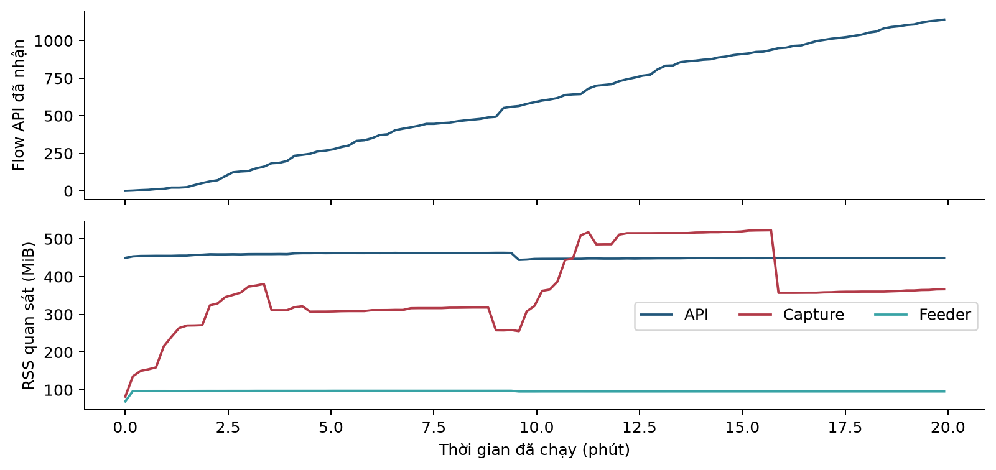
Hình 4.6. Flow đã vào API và RSS theo các mẫu nhật ký ngày 18/10/2026. Đồ thị không phải phép đo realtime mới.
Có 176.425 gói được chấp nhận và xuất ra, ứng với 1.225 flow trong CSV và API. Kết quả xác nhận bộ đếm bên trong pipeline cân bằng cho lượt đã ghi, chưa chứng minh không mất gói trước khi ứng dụng nhận từ card mạng. Đỉnh buffer đạt 48.495 gói, bằng 96,99% giới hạn thử nghiệm, chỉ còn dư địa 3,01%. Một lượt 20 phút chưa đủ để kết luận độ ổn định khi tải cao hay chạy nhiều giờ.
RSS lớn nhất trong các mẫu nhật ký là 463,05 MiB cho API, 522,93 MiB cho capture và 97,66 MiB cho bộ cấp dữ liệu. Đây là cực đại theo chu kỳ lấy mẫu, không phải cực đại liên tục, và không nên cộng thành một đỉnh RAM đồng thời. CPU tích lũy ở mẫu cuối là 1.300,67 giây, 124,55 giây và 7,80 giây, không phải phần trăm tải CPU.

4.6.4 Độ trễ và giới hạn hàng đợi
Độ trễ từ gói tin đến cảnh báo gồm thời gian chờ kết thúc flow, xuất CSV, chu kỳ của bộ cấp dữ liệu, xử lý API và chờ SHAP. Trong cấu hình hiện hành, tuổi flow mặc định là 90 giây và idle timeout là 240 giây. Đây là tham số quản lý vòng đời, không phải cam kết mọi cảnh báo xuất hiện sau đúng khoảng đó. Thời gian suy luận theo lô cũng không thay được độ trễ đầu cuối của từng flow.
Dự đoán toàn bộ 700.000 flow mất 14,52 giây khi gọi mô hình theo lô. SHAP cho 1.339 flow mất 0,631 giây, còn vòng chạy lại LIME mất 31,97 giây gồm cả thao tác đối chiếu kết quả. Các thời gian này phụ thuộc máy và phạm vi đo, không phải thông lượng của API.
Hàng đợi SHAP giới hạn 200 tác vụ chờ. Khi đầy, tác vụ giải thích mới có thể bị bỏ trong khi dự đoán và cảnh báo vẫn được giữ. Giới hạn buffer của capture là một giới hạn khác, áp dụng cho gói chưa xuất và bộ nhớ gói. Bỏ hai giới hạn này làm bộ nhớ và độ trễ tăng không kiểm soát. Nghiên cứu chưa có phân bố độ trễ đầu cuối p50, p95 và p99 dưới tải có kiểm soát, nên chưa cam kết khả năng phục vụ realtime ở mức tải cụ thể.

4.7 Phân tích trường hợp trên traffic thực tế
Hai tệp test.pcapng và tesst2.pcapng được trích xuất lại bằng bộ trích xuất phiên bản 2 và phiên bản 3 trong thư mục tạm. Mỗi cấu hình chạy lặp để so CSV theo từng byte. Các flow sau đó được chuẩn hóa và đưa vào mô hình, SHAP và LIME trong bộ nhớ, không gửi vào cơ sở dữ liệu đang dùng.
Bảng 4.18. Kết quả phát lại PCAP với bộ trích xuất phiên bản 3
Tệp | Gói đối soát | Flow | Benign | Hulk
tesst2.pcapng | 637 | 61 | 58 | 3
test.pcapng | 511 | 38 | 33 | 5
Cả hai tệp cho CSV giống nhau khi trích xuất lặp với cùng phiên bản, và tổng gói của các flow khớp bộ đếm gói được hỗ trợ trong PCAP. Phiên bản 3 cho 38 flow ở test.pcapng và 61 flow ở tesst2.pcapng, phiên bản 2 cho lần lượt 33 và 59 flow. Thay đổi quy tắc đóng flow có thể đổi số flow dù tổng gói giữ nguyên. Số cảnh báo giữa hai phiên bản không thể so như độ chính xác khi chưa ghép flow và chưa có nhãn thật độc lập.

4.7.1 Một flow được dự đoán là Hulk
Flow có chỉ số 0 của tesst2.pcapng, trích xuất bằng phiên bản 3, được dự đoán DoS attacks-Hulk với xác suất 97,02%. FIN Flag Cnt có giá trị 2 và đóng góp SHAP dương khoảng 5,8652. Fwd Pkt Len Max có giá trị 78 và đóng góp khoảng 2,9739. Dst Port có giá trị 443 và đóng góp âm khoảng 0,9221. Các đóng góp này giải thích vì sao mô hình nghiêng về Hulk, nhưng chưa xác nhận hoạt động mạng là tấn công.
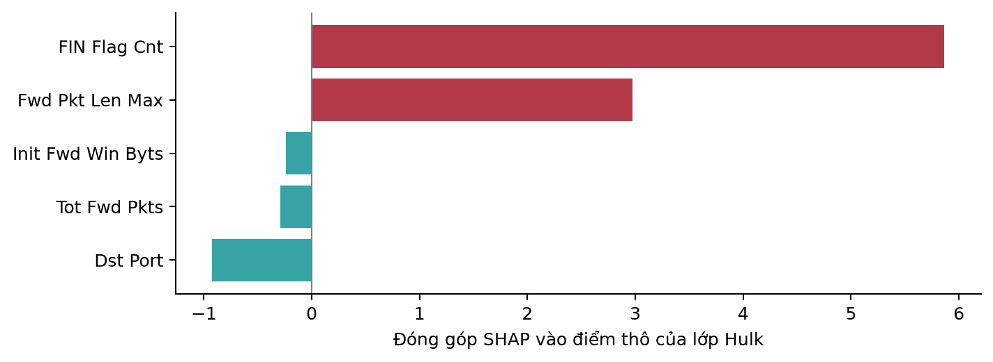
Hình 4.7. Năm đặc trưng SHAP của flow được chọn từ tesst2.pcapng, trích xuất bằng phiên bản 3.
Bảng 4.19. Ý nghĩa các đặc trưng trong trường hợp đang xét
Đặc trưng | Cách hiểu
FIN Flag Cnt | Số gói có cờ FIN theo bộ trích xuất của flow. FIN liên quan kết thúc chiều truyền TCP, không tự nó là dấu hiệu tấn công.
Fwd Pkt Len Max | Độ dài gói lớn nhất theo chiều forward theo quy ước bộ trích xuất. Phải giữ nhất quán cách đo độ dài khi so train với PCAP.
Dst Port | Cổng đích của flow. Cổng 443 không đủ để xác nhận hay loại trừ tấn công.
Tot Fwd Pkts | Tổng số gói theo chiều forward của flow.
Init Fwd Win Byts | Giá trị cửa sổ TCP ban đầu theo chiều forward theo quy ước trích xuất.
Trong tập huấn luyện, vùng FIN Flag Cnt từ 1, Fwd Pkt Len Max từ 66 và Fwd Seg Size Min dưới 32 chứa 445 dòng và cả 445 dòng mang nhãn Hulk. Đây là bằng chứng về phân bố nhãn trong một vùng đặc trưng cụ thể của tập huấn luyện. Nó ủng hộ giả thuyết rằng mô hình dựa vào mẫu liên quan đến việc đóng kết nối và môi trường thu thập, nhưng chưa chứng minh riêng cờ FIN gây ra mọi cảnh báo Hulk. Các ngưỡng này chỉ dùng để đối chứng vùng đã khảo sát, không phải quy tắc nhận diện tấn công. Mục 4.9 kiểm tra thêm vùng này trên bộ dữ liệu đã sửa lỗi.

4.7.2 Vì sao LIME chưa giải thích được flow này
LIME tạo nhiều vector đặc trưng giả lập gần flow đang xét, cho XGBoost dự đoán từng vector, rồi dựng một mô hình đơn giản mô tả quyết định tại flow gốc. Các vector này là dữ liệu số sinh trong phép tính, không phải gói tin gửi ra mạng.
Các mẫu giả lập không được coi trọng như nhau. Mẫu gần flow gốc có trọng số lớn, mẫu xa có trọng số nhỏ. Với flow đang xét, chương trình tạo 1.000 mẫu nhưng gần như toàn bộ ảnh hưởng dồn vào mẫu gốc. Các mẫu còn lại có trọng số quá nhỏ nên hầu như không đóng góp vào phép khớp, vì vậy dù có nhiều mẫu vẫn thiếu thông tin so sánh hữu ích quanh flow này.
Muốn biết tăng một đặc trưng làm dự đoán tăng hay giảm, LIME cần các điểm lân cận để quan sát thay đổi đó. Nếu chỉ một điểm thực sự có ảnh hưởng thì không đủ dữ liệu để so sánh. Cỡ mẫu hiệu dụng bằng 1 diễn tả tình trạng này. Ở ví dụ đang xét, cả 1.000 trọng số đều khác 0 về mặt số học, nhưng trọng số lớn nhất ngoài mẫu gốc chỉ khoảng 1,80 × 10⁻⁸⁹, gần như không có tác dụng.
Hệ thống vì vậy hiển thị trạng thái chưa đủ mẫu lân cận hữu ích và không đưa danh sách đặc trưng LIME như một lời giải thích đáng tin cậy. Nhãn Hulk vẫn là kết quả của XGBoost, còn cảnh báo của LIME cho biết phép thử hiện tại chưa giải thích được kết quả đó. Cảnh báo này không có nghĩa XGBoost ngừng chạy, không xác nhận nhãn Hulk đúng và không kết luận mọi lưu lượng realtime đều không dùng được LIME. Cả tám cảnh báo Hulk trong hai PCAP gặp tình trạng này, trong khi LIME đạt ngưỡng R² trên 1.151 flow của tập đánh giá RQ2.

4.7.3 Diễn giải traffic bình thường và báo nhầm
Người thu thập mô tả hai PCAP là lưu lượng sử dụng thông thường, nhưng chưa có nhãn độc lập cho từng flow. Vì vậy các cảnh báo được gọi là cảnh báo Hulk nghi báo nhầm và tám cảnh báo này không được dùng để tính FPR. Đo FPR thực địa cần xác định trước tập flow bình thường bằng quy trình có kiểm soát và ghi nhận mẫu số. Tương tự, 250 nhãn Hulk và một nhãn Infilteration trong nhật ký Wi-Fi không tự thành 251 báo nhầm đã xác nhận.

4.8 Đối chiếu nghiên cứu liên quan và thảo luận hạn chế

4.8.1 Liên hệ với vấn đề chất lượng dữ liệu CIC
Engelen và cộng sự mô tả các lỗi xây dựng flow, gắn nhãn và đếm cờ trong CICIDS2017. Việc đóng flow ở gói FIN đầu tiên có thể tạo phần đuôi TCP mang hướng ngược. Khi hướng đó được kế thừa sau timeout, bước gắn nhãn dựa trên hướng có thể gán Benign cho kết nối tấn công tiếp theo. Tài liệu cũng ghi nhận lỗi chỉ tăng bộ đếm cờ ở gói đầu tiên [1].
Liu và cộng sự mở rộng khảo sát sang CSE-CIC-IDS2018. Trang tài liệu của bộ 2018 cho biết cách triển khai Hulk chịu cùng vấn đề với nghiên cứu trước và gắn nhãn riêng cho các flow thử tấn công không gửi payload [2]. Hai nguồn này làm cơ sở để kiểm tra chất lượng đặc trưng và nhãn của bộ dữ liệu, chưa chứng minh mọi lỗi dự đoán của nguyên mẫu có cùng nguyên nhân.
Bảng 4.20. Đối chiếu phát hiện bên ngoài với bằng chứng của dự án
Nội dung | Bằng chứng dự án | Giới hạn kết luận
Lỗi đếm cờ trong công cụ CIC cũ [1] | Các cột cờ của tập huấn luyện cũ chỉ nhận 0 hoặc 1, còn PCAP và tập huấn luyện improved có số đếm lớn hơn 1 (mục 4.9). | Chưa truy được toàn bộ pipeline tiền xử lý gốc để quy cho một phiên bản công cụ.
Vấn đề Hulk trong bộ 2018 [2] | Vùng đặc trưng đã khảo sát chứa 445 mẫu huấn luyện cũ, đều là Hulk, và chứa 405.347 flow Benign ở tập huấn luyện improved. | Phân bố nhãn ủng hộ giả thuyết lệch miền, chưa chứng minh quan hệ nhân quả.
Sai nhãn do hướng và phần đuôi TCP [1] | Vòng đời flow phiên bản 3 có kiểm thử đóng flow và đối soát gói. | Sửa pipeline hiện tại không sửa nhãn đã dùng để huấn luyện mô hình cũ.

4.8.2 Các yếu tố giới hạn tính khái quát
Trùng lặp đặc trưng giữa tập huấn luyện và tập kiểm tra, cùng việc chọn cấu hình theo tập kiểm tra, làm đánh giá RQ1 kém độc lập. Tập mẫu RQ2 chỉ gồm các dự đoán đúng nên không cho biết chất lượng giải thích với các lỗi nhận diện. Các lớp có rất ít mẫu kiểm tra có recall rất nhạy với vài trường hợp đơn lẻ. Vì vậy nghiên cứu không so thứ hạng mô hình với công trình khác khi chưa thống nhất tập dữ liệu, cách chia và định nghĩa chỉ số.
Các đặc trưng phụ thuộc vào cách gom flow, timeout, hướng truyền, độ dài gói và cách đếm cờ. Kiểm tra đủ 78 cột chỉ xác nhận cấu trúc đầu vào, còn tương thích về ý nghĩa cần đối chiếu bộ trích xuất với các gói chuẩn có kết quả kỳ vọng và truy nguồn dữ liệu huấn luyện. SHAP có thể phân rã chính xác một quyết định dựa trên tương quan không phù hợp, nên cộng tính tốt không sửa được sai lệch của mô hình.
Khi chạy lại, môi trường phát cảnh báo vì mô hình và bộ mã hóa nhãn được lưu bằng phiên bản thư viện khác. Ma trận nhầm lẫn và kết quả giải thích vẫn khớp, nhưng điều đó không thay cho việc quản lý môi trường tái lập. Dự án cần lưu phiên bản phụ thuộc và định dạng mô hình ổn định trước khi triển khai ở máy khác.

4.8.3 Phạm vi đạt được và công việc còn mở
RQ1 có kết quả phân loại tái lập trên tập kiểm tra hiện có. RQ2 có giải thích tái lập và đối chứng thay thế đặc trưng, đồng thời cho thấy SHAP và LIME khác nhau. RQ3 nối các nguồn dữ liệu vào cùng một pipeline và có kiểm thử quản lý capture, giao diện và giới hạn tài nguyên. RQ4 cho thấy mô hình huấn luyện lại trên bộ dữ liệu đã sửa lỗi hết báo nhầm trên lưu lượng thực nhưng không dùng được trên bộ cũ. Các kết quả này xác nhận nguyên mẫu làm được các chức năng đã thử, chưa xác nhận độ chính xác ngoài miền hay vận hành liên tục dưới tải cao.
Các bước tiếp theo cần ưu tiên tập kiểm tra độc lập không trùng tập huấn luyện, lưu lượng có nhãn xác minh, đối chiếu đặc trưng theo gói chuẩn và đo độ trễ đầu cuối dưới nhiều mức tải. Thí nghiệm tách nguyên nhân thiếu mẫu khỏi khác biệt định nghĩa đặc trưng, bằng cách thêm Benign vào tập huấn luyện cũ, chưa được thực hiện. LIME cho mô hình mới cũng chưa có vì hệ thống dùng mẫu nền của mô hình cũ.

4.9 Huấn luyện lại trên bộ dữ liệu đã sửa lỗi (RQ4)
RQ4 huấn luyện mô hình thứ hai, gọi là M1, trên bộ CSE-CIC-IDS2018 đã sửa lỗi. M1 dùng đúng 78 đặc trưng, siêu tham số và cách lấy mẫu của RQ1, gồm 70% Benign và 30% tấn công, chia phân tầng 80/20 với hạt giống 42, không dùng Timestamp và địa chỉ IP. Mô hình RQ1 được gọi là M0. Mô hình M0b là mô hình huấn luyện lại trên dữ liệu cũ, giới hạn ở 13 lớp chung của hai bộ, để M0b và M1 có cùng không gian nhãn. Tập huấn luyện của M1 có 2.728.397 dòng và tập kiểm tra có 682.100 dòng. Bản improved không có SlowHTTPTest và chỉ có FTP-BruteForce ở dạng thử không thành công, nên M1 có 13 lớp.

4.9.1 So sánh hai tập huấn luyện
Hai tập huấn luyện cùng công thức lấy mẫu nên so sánh trực tiếp được. Bảng 4.21 cho thấy khác biệt nằm ở các đặc trưng cờ TCP.
Bảng 4.21. So sánh cờ TCP giữa tập huấn luyện cũ và tập huấn luyện improved
Chỉ tiêu | Tập huấn luyện cũ | Tập huấn luyện improved
Số dòng | 2.779.034 | 2.728.397
Benign TCP mang cờ FIN | 9.815 trên 1.322.801 (0,74%) | 549.066 trên 1.100.982 (49,87%)
Benign TCP có FIN và có dữ liệu | 26 (0,0020%) | 479.685 (43,57%)
Benign nằm trong vùng ba điều kiện của Hulk | 0 | 405.347 (36,82%)
Hulk nằm trong vùng ba điều kiện | 445 trên 155.042 | 330 trên 155.042
Flow có từ 4 gói mỗi chiều mang FIN | 428 trên 661.302 (0,065%) | 1.179.170 trên 1.662.550 (70,9%)
Giá trị của cờ FIN | Chỉ 0 hoặc 1 | Từ 0 đến 5 và hơn nữa
Ở tập cũ, vùng ba điều kiện của Hulk chỉ chứa Hulk. Ở tập improved, vùng này chứa 405.347 dòng Benign, 238.320 dòng HOIC, 100.650 dòng Bot và chỉ 330 dòng Hulk, nên quy tắc mà mô hình cũ học được không còn đặc trưng cho Hulk. Hulk của hai tập cũng là hai kiểu lưu lượng khác nhau. Trung vị của Hulk cũ là 2 gói chiều đi, độ dài gói lớn nhất bằng 0 và FIN bằng 0, còn Hulk improved có 5 gói chiều đi, độ dài gói lớn nhất 348 byte và FIN bằng 2.
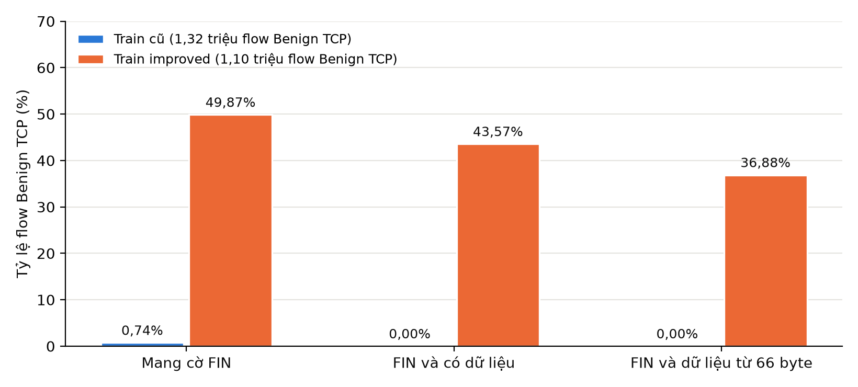
Hình 4.8. Tỷ lệ flow Benign TCP mang cờ FIN trong hai tập huấn luyện.
Cách giải thích phù hợp với số liệu là bản CICFlowMeter cũ cắt flow ở gói FIN đầu tiên và chỉ ghi cờ ở gói đầu, nên Benign có dữ liệu hiếm khi mang FIN, còn Hulk dùng Connection: close nên FIN đi cùng dữ liệu. Giải thích này khớp số liệu và mô tả của Engelen và cộng sự [1], nhưng chưa được kiểm chứng trực tiếp vì thiếu PCAP gốc.

4.9.2 Mô hình huấn luyện lại và đánh giá chéo
Bảng 4.22 so sánh ba mô hình trên bộ kiểm tra của chính chúng nên các cột không so trực tiếp được với nhau. M1 đạt Macro F1 99,30% và FPR 0,0015%, cao hơn Macro F1 88,70% của M0b.
Bảng 4.22. Chỉ số theo quy trình RQ1 của ba mô hình trên bộ kiểm tra riêng
Chỉ số | M0 (dữ liệu cũ, 15 lớp) | M0b (dữ liệu cũ, 13 lớp) | M1 (dữ liệu improved)
Accuracy | 97,91% | 98,07% | 100,00%
Macro precision | 90,84% | 93,83% | 99,99%
Macro recall | 83,99% | 86,63% | 98,69%
Macro F1 | 85,81% | 88,70% | 99,30%
FPR trên Benign | 0,2324% | 0,2390% | 0,0015%
FNR trên các lớp tấn công | 5,7481% | 5,9495% | 0,0078%
Phần lớn chênh lệch Macro F1 đến từ lớp Infilteration, với F1 0,247 ở M0b và 0,999 ở M1. Infilteration của bản improved có quét cổng nên dễ tách, còn Infilteration của bộ cũ phần lớn bị dự đoán thành Benign. Các lớp còn lại gần như bằng nhau ở hai mô hình.
Bảng 4.23. Đánh giá chéo trên các bộ kiểm tra đã bỏ dòng trùng với tập huấn luyện
Bộ kiểm tra | Mô hình | Số flow | Benign báo tấn công | Recall Hulk | Macro F1 13 lớp
Test cũ | M0 | 505.851 | 0,27% | 99,99% | 90,4%
Test cũ | M0b | 505.851 | 0,27% | 99,99% | 90,2%
Test cũ | M1 | 505.851 | 4,54% | 11,83% | 27,0%
Test improved | M0 | 566.633 | 27,36% | 99,98% | 65,9%
Test improved | M0b | 566.633 | 27,36% | 99,98% | 54,3%
Test improved | M1 | 566.633 | 0,002% | 100,00% | 99,3%
Realtime, 784 flow Benign | M0 | 784 | 19,01% | không có | không áp dụng
Realtime, 784 flow Benign | M0b | 784 | 19,64% | không có | không áp dụng
Realtime, 784 flow Benign | M1 | 784 | 0,000% | không có | không áp dụng
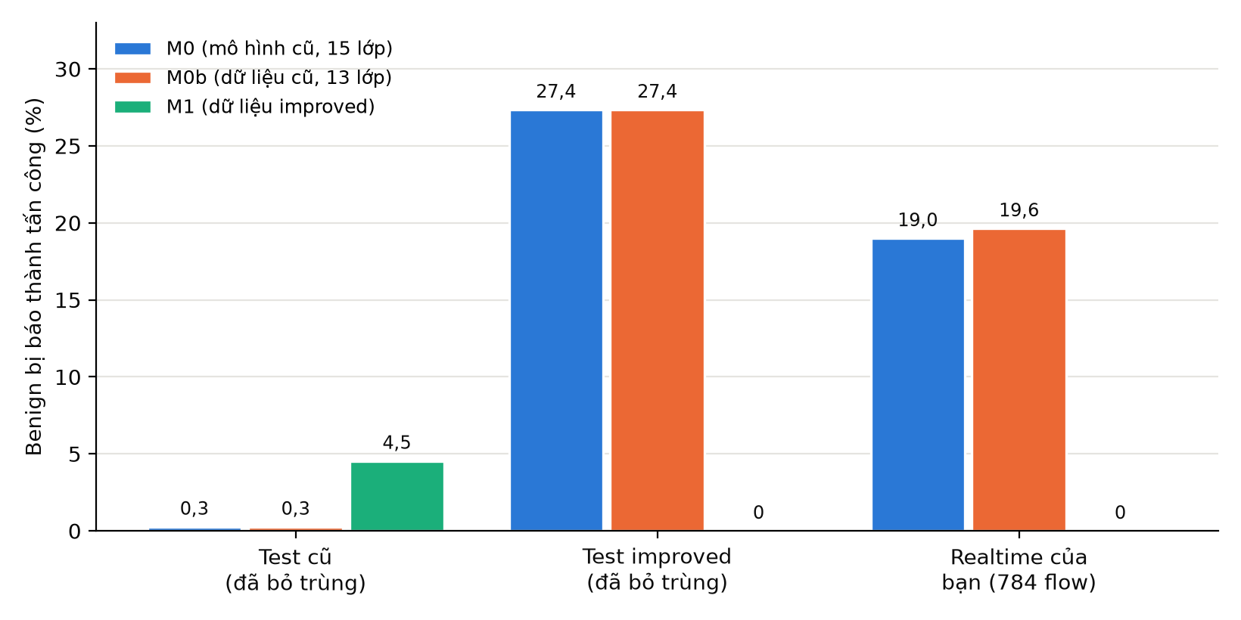
Hình 4.9. Tỷ lệ Benign bị báo thành tấn công theo mô hình và bộ kiểm tra.
Kết quả hai chiều trái ngược nhau. Trên bộ improved, M0 báo nhầm 27,4% Benign, và 99,998% trong 100.819 flow Benign thuộc vùng ba điều kiện bị báo Hulk. Trên 784 flow realtime được người dùng xác nhận bằng lời là Benign, M0 báo nhầm 19,0% còn M1 báo nhầm 0,0%. Ngược lại, M1 chỉ nhận 3,7% đến 11,8% flow Hulk của bộ kiểm tra cũ và báo nhầm 4,5% Benign cũ. Hai bộ dữ liệu vì vậy không thay thế được cho nhau.

4.9.3 Kiểm tra riêng M1
Điểm gần tuyệt đối của M1 được kiểm tra như một mô hình riêng. Huấn luyện với nhãn bị xáo trộn chỉ đạt accuracy 70,0%, đúng bằng mức đoán lớp Benign. Trong 2.918.867 nhóm đặc trưng giống hệt nhau không có nhóm nào khác nhãn. Chỉ 2.739 dòng huấn luyện, tức 0,1%, đã cho Macro F1 96,6%, và 74% dòng kiểm tra có một dòng huấn luyện gần như y hệt. Chia dữ liệu thành năm đoạn thời gian liên tục, có vùng đệm và bỏ các dòng trùng hệt, vẫn cho Macro F1 trung bình 99,14%, thấp nhất 98,01%. Bỏ năm đặc trưng gắn với môi trường lab, gồm Dst Port, Protocol, hai cửa sổ nhận ban đầu và Fwd Seg Size Min, Macro F1 vẫn đạt 98,68%. Bảy trong mười hai lớp tấn công chỉ có một địa chỉ nguồn nên không thể chia tập huấn luyện và tập kiểm tra tách theo máy gửi.
Các kiểm tra không phát hiện rò rỉ. Điểm cao phản ánh một bài toán dễ trong chính phòng lab, nơi mỗi lớp tấn công do một công cụ tạo ra từ một đến mười máy, chủ yếu trong một ngày. Điểm này đo khả năng nhận ra chiến dịch tấn công trong bộ dữ liệu, chưa đo chất lượng ngoài đời.
SHAP và LIME của M1 chạy theo quy trình của RQ2, dùng lại cấu hình LIME đã khóa và bỏ giai đoạn ổn định. Trên 1.055 flow, LIME đạt ngưỡng R² ở 72,7% số flow, SHAP thắng LIME ở 82,5% số flow tại k bằng 5 và Jaccard top-5 là 0,2133. Với lớp Hulk, đặc trưng SHAP lớn nhất của M1 vẫn là Fwd Seg Size Min. Trên các flow realtime nằm trong vùng ba điều kiện, M1 gán Benign cho cả 148 flow và đặc trưng đóng góp lớn nhất là Init Bwd Win Byts, một đặc trưng cửa sổ nhận gắn với môi trường. M1 vì vậy đúng trên lưu lượng thực nhưng chưa chắc vì lý do hành vi.

4.9.4 Chạy thử trên hệ thống IDS
Nghiên cứu chạy hệ thống thật với một cơ sở dữ liệu trống và thêm một tab đối chiếu M0 với M1 vào dashboard. Đường xử lý chính gồm capture, bộ cấp dữ liệu và API vẫn chỉ chạy M0. Tab đối chiếu đọc các flow đã lưu ở chế độ chỉ đọc, tự dự đoán lại bằng M1 và đặt kết quả cạnh M0, nên kết quả của M1 không được lưu và M1 chưa có cảnh báo hay SHAP nền.
Bảng 4.24. Kết quả chạy thử hệ thống với M0 và M1
Nguồn dữ liệu | Số flow | M0 báo tấn công | M1 báo tấn công | Khác nhãn
CSV mẫu của bộ cũ, 7 flow mỗi lớp | 105 | 89 (84,8%) | 29 (27,6%) | 76
PCAP test.pcapng | 38 | 5 (13,2%) | 0 | 5
Realtime Wi-Fi, lưu lượng web bình thường | 256 | 62 (24,2%) | 0 | 62
Cả 5 flow PCAP và cả 62 flow realtime mà M0 báo tấn công đều nằm trong vùng ba điều kiện của Hulk. Trên một flow HTTP cổng 80 của lượt realtime, M0 dự đoán Hulk với độ tin cậy 93,0% và đặc trưng đóng góp lớn nhất là FIN Flag Cnt, còn M1 dự đoán Benign với độ tin cậy 100% và đặc trưng đóng góp lớn nhất là Init Bwd Win Byts. LIME của M0 chạy hợp lệ trên flow CSV nhưng bị báo không đủ tin cậy trên các cảnh báo PCAP và realtime, với cỡ mẫu hiệu dụng khoảng 1, giống mục 4.7.2. Ảnh chụp từng bước kèm giải thích nằm trong báo cáo riêng của RQ4.

4.10 Tổng kết chương
Dự đoán trên 700.000 flow kiểm tra được tái lập hoàn toàn ở cấp ma trận nhầm lẫn. Mô hình RQ1 đạt accuracy 97,9076% và macro F1 85,8058%, nhưng recall của Infilteration và SlowHTTPTest còn thấp. FPR trên Benign của tập kiểm tra là 0,2324%. Chỉ số này giới hạn ở dữ liệu kiểm tra 2018 và không thay được FPR của lưu lượng thu trực tiếp.
SHAP và LIME trên tập 1.339 flow tái lập trong sai số số học. SHAP tạo mức giảm xác suất lớn hơn LIME trong phép thay thế đặc trưng đã định nghĩa, và đồng thuận top-5 giữa hai phương pháp còn thấp. LIME suy biến vùng lân cận trên các cảnh báo PCAP được thử, trong khi SHAP vẫn cho thấy các đặc trưng đẩy điểm về Hulk. Cả hai phương pháp giải thích đầu ra của mô hình, không xác thực nhãn an ninh.
Nguyên mẫu qua bảy nhóm kiểm thử, kiểm tra nhập CSV, phát lại hai PCAP và thử Wi-Fi thật 30 giây, đối soát được 2.645 gói và 70 flow. Mô hình M1 huấn luyện lại trên bộ dữ liệu đã sửa lỗi hết báo nhầm trên lưu lượng thực nhưng chỉ nhận 3,7% đến 11,8% Hulk của bộ test cũ, nên điểm gần tuyệt đối của M1 trong bộ improved không đại diện cho chất lượng ngoài bộ đó. Các giới hạn về độc lập dữ liệu, tương thích đặc trưng, nhãn thực địa và tải dài hạn vẫn cần được xử lý trước khi kết luận hệ thống đủ tin cậy cho vận hành thực tế.

Tài liệu tham khảo
[1] Engelen, G., Rimmer, V. và Joosen, W. (2021). Troubleshooting an Intrusion Detection Dataset: the CICIDS2017 Case Study. Tài liệu mở rộng của tác giả. https://intrusion-detection.distrinet-research.be/WTMC2021/extended_doc.html. Truy cập ngày 28/10/2026.
[2] Liu, L., Engelen, G., Lynar, T., Essam, D. và Joosen, W. (2022). Error Prevalence in NIDS datasets: A Case Study on CIC-IDS-2017 and CSE-CIC-IDS-2018. IEEE CNS. DOI 10.1109/CNS56114.2022.9947235. Tài liệu bộ 2018 tại https://intrusion-detection.distrinet-research.be/CNS2022/CSECICIDS2018.html. Truy cập ngày 28/10/2026.
[3] Báo cáo thực nghiệm Random Forest và báo cáo tổng hợp RQ1 so sánh Random Forest với XGBoost của dự án. Các bảng cấu hình và kết quả Random Forest được đối chiếu giữa hai tài liệu này.
Dữ liệu và mã kiểm chứng của chương nằm trong các thư mục RQ1_Model_Training_xboost, RQ2, RQ3_IDS_System, RQ4_Retrain_Compare của dự án và thư mục chapter4_assets trong thư mục Report.

